**VISIÓN DE ARQUITECTURA**

**Modelo para el Desarrollo y Gobierno de Nuevo Core de Pensiones**

**EVOL**

para AFP Integra y AFP Prima



Índice

1 Propósito 4

2 Descripción del Problema 5

2.1 Antecedentes 5

2.2 Impulsores de Cambio y Oportunidades 5

3 Objetivos de Arquitectura 7

3.1 Objetivos de Negocio 7

3.2 Requerimientos del Negocio 8

3.3 Capacidades de negocio 10

3.4 Diagrama Conceptual de Solución 12

4 Stakeholders 13

4.1 Preocupaciones de Stakeholders 13

5 Restricciones 16

5.1 Restricciones Organizacionales 16

5.2 Restricciones de Financieras y Presupuesto 16

5.3 Restricciones Externas y Negocio 16

5.4 Otras Restricciones 16

Información de Documento

|  |  |  |  |
| --- | --- | --- | --- |
| **Nombre de Proyecto:** | Proyecto Kadabra | | |
| **Preparado Por:** | Nestor Cayllahua, Juan Pablo Gonzales | **Número Versión:** | 1.0 |
| **Título:** | Visión de Arquitectura | **Fecha:** | 20/07/2018 |
| **Revisado Por:** | José Luis Rentería | **Fecha de Revisión:** | 20/07/2018 |

Lista de Distribución

| **Desde** | **Fecha** | **Teléfono/Correo Electrónico** |
| --- | --- | --- |
|  |  |  |
|  |  |  |
|  |  |  |

| **Para** | **Acción\*** | **Fecha Fin** | **Teléfono/Correo Electrónico** |
| --- | --- | --- | --- |
|  |  |  |  |
|  |  |  |  |
|  |  |  |  |

* Tipos de Acción: Aprobar, Revisar, Informar, Archivo, Otros (por favor, especificar)

Historial de Versiones

| **Número Versión** | **Fecha** | **Revisado Por** | **Descripción** | **Nombre de Archivo** |
| --- | --- | --- | --- | --- |
| 1.0 | 20/07/2018 | José Luis Rentería | Creación |  |
|  |  |  |  |  |
|  |  |  |  |  |

# Propósito

La Visión de Arquitectura es creada desde el principio del ciclo de vida del proyecto una visión TO-BE de alto nivel de la arquitectura final. El propósito de la visión es acordar desde el principio cual debe ser el resultado deseado para la arquitectura, de modo que los arquitectos puedan enfocarse en las áreas criticas y validar la viabilidad del proyecto.

# Descripción del Problema

Esta sección define el contexto de negocio y la descripción del problema en los que está basada la visión de arquitectura objetivo, además de identificar los impulsores de cambio y las oportunidades.

## Antecedentes

AFP Integra y Prima AFP, administradoras de fondos de pensiones (AFP) con más de 10 años de antigüedad y con más del 50% de participación en el mercado, al realizar cada una un análisis de su sistema core del negocio encontraron una serie de puntos de dolor que afectan a los procesos de negocio core de pensiones de ambas empresas.

Ante lo expuesto, ambas empresas han decidido unir fuerzas para evaluar las necesidades encontradas en ambas organizaciones y buscar mejoras o soluciones a través del desarrollo de una arquitectura empresarial enfocada a soportar los procesos core del negocio de pensiones.

## Impulsores de Cambio y Oportunidades

AFP Integra y Prima AFP, administradoras de fondos de pensiones (AFP) con más de 10 años de antigüedad y con más del 50% de participación en el mercado, al realizar cada una un análisis de su sistema core del negocio de pensiones, encontraron los siguientes puntos de dolor:

* AFP Integra:
  + Sin enfoque para mejorar experiencia al cliente. Procesos diseñados para cumplir la norma, no para cumplir expectativa del cliente. (integra)
  + Ineficiencia de tiempos. Procesos nocturnos. Tiempo muerto en procesos (integra)
* Prima AFP:
  + Alto esfuerzo en extraer información. Modelo de datos altamente complejo. (prima)
* En Común:
  + Obsolescencia Tecnológica. 15 años de antigüedad. Arquitectura rígida con baja capacidad digital.
  + Riesgo operativo. Alta manualidad, obsolescencia más costo infraestructura y especialista Core.
  + No hay sinergias. Cada AFP implementa cambios regulatorios por separado. Se ha aprovechado parcialmente normativa sobre centralización de procesos.
  + Alto costo de mantenimiento. Tecnología antigua encarece costo de desarrollos evolutivos y normativos.

Ante lo expuesto, ambas empresas han decidido unir fuerzas para evaluar los puntos de dolor encontrados en ambas organizaciones y buscar mejoras o soluciones a través del desarrollo de una arquitectura empresarial enfocada a crear un nuevo sistema core de pensiones, llamado Proyecto Kadabra, que soporte los procesos core del negocio. En particular, ellos buscan enfrentar los siguientes desafíos:

* Reducir el riesgo operativo por obsolescencia tecnológica
* Reducir el riesgo operativo automatizando procesos manuales
* Disminuir los costos de mantenimiento
* Mejorar time-to-market para implementación de cambios regulatorios
* Aprovechar sinergias por centralización de procesos
* Incremento en la calidad y servicio al cliente interno y externo
* Foco en productividad

# Objetivos de Arquitectura

Esta sección describe los objetivos que la arquitectura de destino debe cumplir. La sección anterior analiza el problema del negocio, mientras que esta sección determina los objetivos que resolverá el problema del negocio relacionados con la solución de arquitectura.

## Objetivos de Negocio

La tabla mostrada a continuación, lista los objetivos de negocio y tecnología que necesitan ser considerados en la arquitectura objetivo.

|  |  |
| --- | --- |
| Objeto de Negocio | Descripción |
| Maximización de resultados por esfuerzos compartidos y sinergias. | Maximización de resultados por esfuerzos compartidos y sinergias. |
| Estandarización y optimización de procesos normativos que no involucran ventajas competitivas. | Estandarización y optimización de procesos normativos que no involucran ventajas competitivas. |
| Identificación de brechas operacionales y tecnológicas frente a nuevo modelo de referencia. | Identificación de brechas operacionales y tecnológicas frente a nuevo modelo de referencia. |
| Anticipación a regulación ya centralización de procesos en marcha. | Anticipación a regulación ya centralización de procesos en marcha. |
| Optimización de costos de implementación, operación y renovación de soluciones tecnológicas. | Optimización de costos de implementación, operación y renovación de soluciones tecnológicas |
| Proyección de provisión de servicios y soluciones tecnológicas a empresas del SPP a nivel local y regional. | Proyección de provisión de servicios y soluciones tecnológicas a empresas del SPP a nivel local y regional. |

## Requerimientos del Negocio

La tabla mostrada a continuación, lista los requerimientos que son necesarios para alcanzar los objetivos del negocio.

| Requerimientos del Negocio | Descripción |
| --- | --- |
| Asegurar la disponibilidad de información confiable y oportuna para todo el ciclo del negocio. | Asegurar la disponibilidad de información confiable y oportuna para todo el ciclo del negocio, así como para la definición e implementación de las estrategias del negocio. |
| Mejorar el conocimiento y experiencia de los clientes actuales, así como de los clientes potenciales que conformarán la nueva generación de clientes del SPP. | Mejorar el conocimiento y experiencia de los clientes actuales, así como de los clientes potenciales que conformarán la nueva generación de clientes del SPP. |
| Generar nuevos negocios basados en la creación de nuevos productos y desarrollo de nuevas competencias organizacionales. | Generar nuevos negocios basados en la creación de nuevos productos y desarrollo de nuevas competencias organizacionales para enfrentar el crecimiento y diversificación. |
| Desarrollar una cultura orientada a la eficiencia y productividad. | Desarrollar una cultura orientada a la eficiencia y productividad, manteniendo un control estricto de los resultados de las operaciones y gestionando adecuadamente los riesgos del negocio. |
| Promover un modelo de innovación y creatividad. | Promover un modelo de innovación y creatividad que permita identificar oportunidades para mejorar el resultado del negocio y anticipar los riesgos regulatorios y del SPP. |
| Implementar un nuevo core a partir de la optimización de procesos. | Implementar un nuevo core a partir de la optimización de procesos que permita mejorar la gestión del negocio y la provisión de información clave para el conocimiento de los afiliados y la toma de decisiones. |
| Implementación de nuevo core entre AFP Prima y AFP Integra. | Ejecución de proyecto Kadabra en conjunto para:  * Maximización de resultados por esfuerzos compartidos y sinergias.  * Estandarización y optimización de procesos normativos que no involucran ventajas competitivas.  * Identificación de brechas operacionales y tecnológicas frente a nuevo modelo de referencia.  * Anticipación a regulación y a centralización de procesos en marcha.  * Optimización de costos de implementación, operación y renovación de soluciones tecnológicas.  * Proyección de provisión de servicios y soluciones tecnológicas a empresas del SPP a nivel local y regional. |

## Capacidades de negocio

|  |  |
| --- | --- |
| Capacidades de Negocio | Descripción |
| Omnicanal | Hace referencia a una estrategia de gestión que coordine con todas las áreas que interactúen directa o indirectamente para presentarse como uno solo. |
| Multicompañía | Que tenga la capacidad de combinar 2 o más compañías. |
| Multimoneda | Que tenga la capacidad de utilizar cualquier moneda internacional |
| Multifondo | Que pueda manejar los tipos de fondos en el SPP |
| Multicuenta | Que pueda manejar multiples cuentas por cada afiliado |
| Multiproducto | Que pueda manejar productos creados por la AFP bajo la normativa vigente. |
| Multiservicio | Que pueda dar diferentes servicios creados por AFP bajo normativa para el afiliado. |
| Productos y servicios futuros | Productos y servicios futuros |
| Cuentas / Cliente con atributos flexibles | Cuentas / Cliente con atributos flexibles |
| Procesamiento de imágenes | Procesamiento de imágenes |
| Operaciones en línea | Operaciones en línea |
| Cero papeles | Digitalización y gestión de Documentos |
| Parametrizable | Que pueda manejar parámetros de administración, negocio, y TI |
| Proceso 100% automatizado | Que soporte Workflow y BPM y automatización de tareas manuales |
| Workflow/ Control de datos y alertas | Workflow/ Control de datos y alertas |
| BPM (integración punta a punta) | BPM (integración punta a punta) |
| Movilidad y acceso remoto | Que todos los usuarios y dispositivos puedan acceder al core mediante una estrategia de TI |
| Facilidad de mantenimiento | Que la arquitectura sea totalmente desacoplada para la gestión del mantenimiento |

## Diagrama Conceptual de Solución

La siguiente figura muestra una representación de alto nivel de la arquitectura de destino y cómo proporciona una solución a las necesidades de la empresa, para explicar el valor agregado del esfuerzo de arquitectura a los stakeholders. Resalta los aspectos más importantes de la arquitectura objetivo, mostrando cómo los requerimientos son utilizados para lograr los objetivos de negocio.

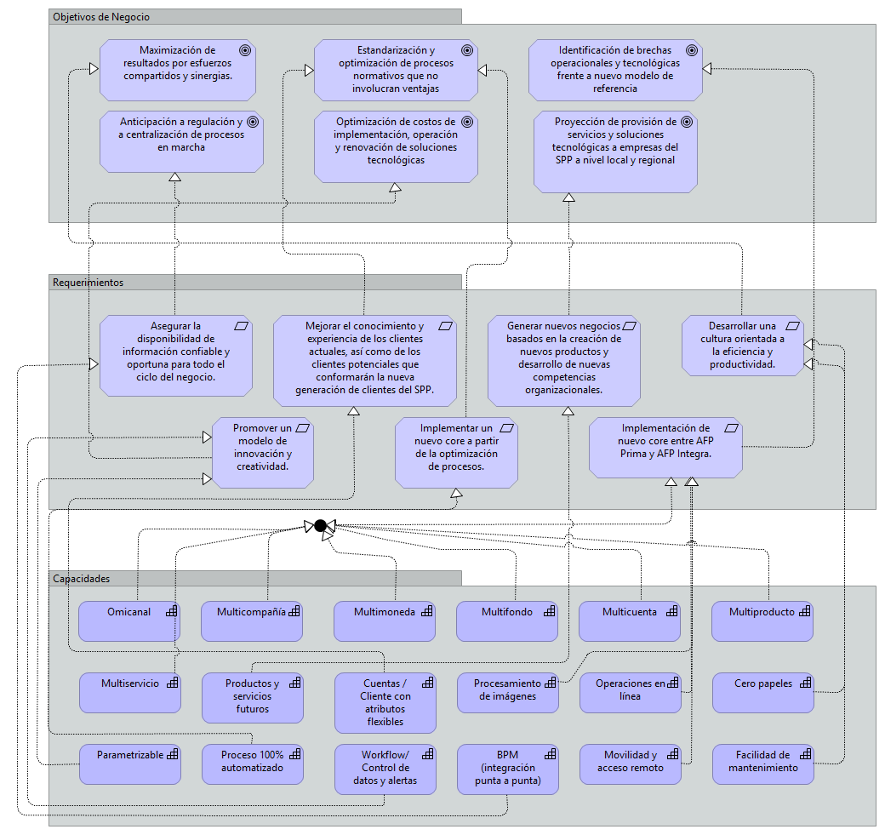

# Stakeholders

Esta sección muestra a los stakeholders clave que participarán en las actividades de arquitectura, así como sus preocupaciones e influencias. Los stakeholders son personas que participan activamente en el proyecto, o cuyos intereses pueden verse afectados positiva o negativamente por la ejecución o la finalización del proyecto.

## Preocupaciones de Stakeholders

| Rol/Grupo | Nombres | Responsabilidades | Preocupaciones Clave | Clase |
| --- | --- | --- | --- | --- |
| Gerente General/Integra | Aldo Ferrini Cassinelli |  |  | Mantener Informado |
| VP de Finanzas, Sistemas y Riesgos - Sponsor del Proyecto/Integra | César Chang Mila |  |  | Mantener Informado |
| Gerente de Operaciones y Servicios/Integra | Kenny Gallo Alvarado |  |  | Mantener Satisfecho |
| Gerente de Tecnología/Integra | Claudia Quintanilla Amorós |  |  | Mantener Satisfecho |
| Vicepresidente Legal y de Cumplimiento/Integra | Daphne Zagal Otiniano |  |  | Mantener Informado |
| Subgerente de Riesgos Operativos/Integra | Pierina Guizado |  |  | Mantener Informado |
| Experto TI/Integra | Claudia Urquijo |  |  | Mantener Informado |
| Líder Técnico/Integra | Marcelo Meza |  |  | Participante Clave |
| Gerente General/Prima | Renzo Ricci Cocchella |  |  | Mantener Informado |
| Gerente de la División Comercial - Sponsor del Proyecto/Prima | Jaime Vargas Galdós |  |  | Mantener Informado |
| Gerente de Sistemas/Prima | Guillermo Beingolea Vingerhoets |  |  | Mantener Satisfecho |
| Gerente Legal/Prima | Claudia Subauste Uribe |  |  | Mantener Informado |
| Gerente de la División Riesgos/Prima | Raúl Pinglo Meza Cuadra |  |  | Mantener Informado |
| Experto TI/Prima | Ricardo Bustamante |  |  | Mantener Satisfecho |
| Líder Técnico/Prima | Nancy Bohorquez |  |  | Participante Clave |
| Director de Proyecto/G&T | Luis Alfredo García |  |  | Mantener Satisfecho |
| Consultor Técnico Senior/G&T | Nelson Díaz |  |  | Mantener Satisfecho |
| Arquitecto de Soluciones/EVOL | José Luis Rentería |  |  | Participante Clave |

# Restricciones

Esta sección describe las restricciones que se deben tomar en cuenta en cualquier trabajo de arquitectura.

## Restricciones Organizacionales

|  |  |  |  |  |
| --- | --- | --- | --- | --- |
| ID | Restricción | Severidad | Probabilidad | Actividades de Mitigación |
| - | - | - | - | - |

## Restricciones de Financieras y Presupuesto

|  |  |  |  |  |
| --- | --- | --- | --- | --- |
| ID | Restricción | Severidad | Probabilidad | Actividades de Mitigación |
| C1 | Presupuesto | Grave | Probable | Revisar políticas y procedimientos de compra para asegurarse de que el presupuesto sea controlado |

## Restricciones Externas y Negocio

|  |  |  |  |  |
| --- | --- | --- | --- | --- |
| ID | Restricción | Severidad | Probabilidad | Actividades de Mitigación |
| C2 | Cambios deben ser realizados teniendo en cuenta la normativa y regulación de la SBS. | Crítico | Probable | Revisar normativa y regulación para asegurar su cumplimiento. |

## Otras Restricciones

|  |  |  |  |  |
| --- | --- | --- | --- | --- |
| ID | Restricción | Severidad | Probabilidad | Actividades de Mitigación |
| - | - | - | - | - |